淡江時報 第 994 期
迷疊箱 拗趣 互動推行銷
新聞萬花筒
【記者陸瑩、秦宛萱淡水校園報導】資傳系第十五屆畢業成果展「介子流」宣傳活動如火如荼展開。1日起，在福園前和傳播館門口各有一攤擺滿彩色積木的桌子，吸引了不少同學駐足圍觀。這是資訊傳播學系畢業製作行銷組「迷疊箱」舉辦的「一箱請願」活動，希望藉此了解同學們對不同物品種類的慾望。在社群網站迷疊箱粉絲專頁按讚，再依個人偏好選擇相對應顏色的積木，寫下系級、姓名及聯絡方式後，投入透明箱內即可參與抽獎活動。

保險二陳文苓開心地把寫好的積木投入箱中，她說：「覺得積木很可愛，想法也很有趣，可以自由選擇想要抽到的獎品。」物理三王雍嘉則回應，「操作流程很簡單，積木很吸引人，讓人想停下腳步參與活動。」

3日，行銷組「拗趣Ouch！」在福園以大型紙板製作道具，並結合動畫，讓同學了解規則，吸引逾200人參與。活動企劃資傳四曾靖綸表示，遊戲時間較長，很感謝同學正中午還願意排隊來玩，希望大家玩樂的同時也能理解遊戲背後的理念，多替服務人員著想，不要成為拗客。大傳二賈恩祺說，「透過遊戲測驗證實自己不是奧客，鬆了一口氣，活動設計很有趣。」
2018/03/19

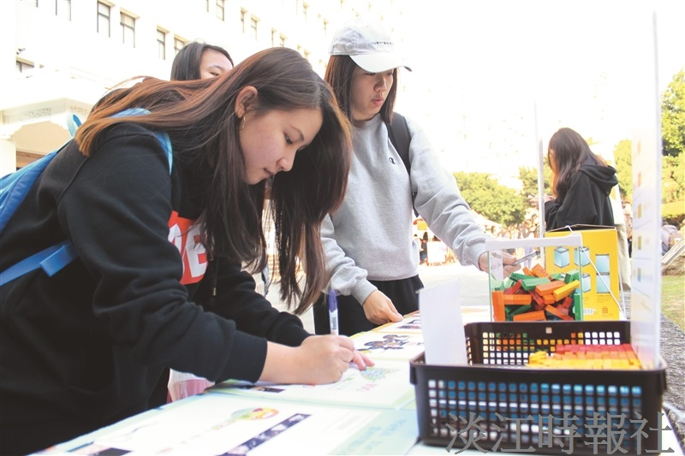
資傳系第十五屆畢業成果展「介子流」，其畢業製作行銷組「迷疊箱」舉辦的「一箱請願」活動，希望藉此了解同學們對不同物品種類的慾望。（攝影／王雪妮）

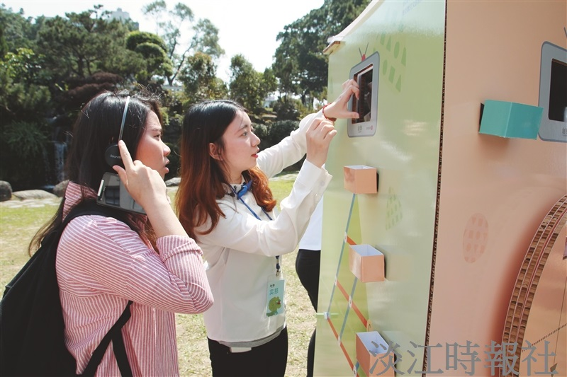
資傳系第十五屆畢業成果展「介子流」，其行銷組「拗趣Ouch！」在福園以大型紙板製作道具，並結合動畫，讓同學了解規則，吸引逾200人參與。（攝影／吳重毅）

